Странички семейной славы 2014
(знакомство)
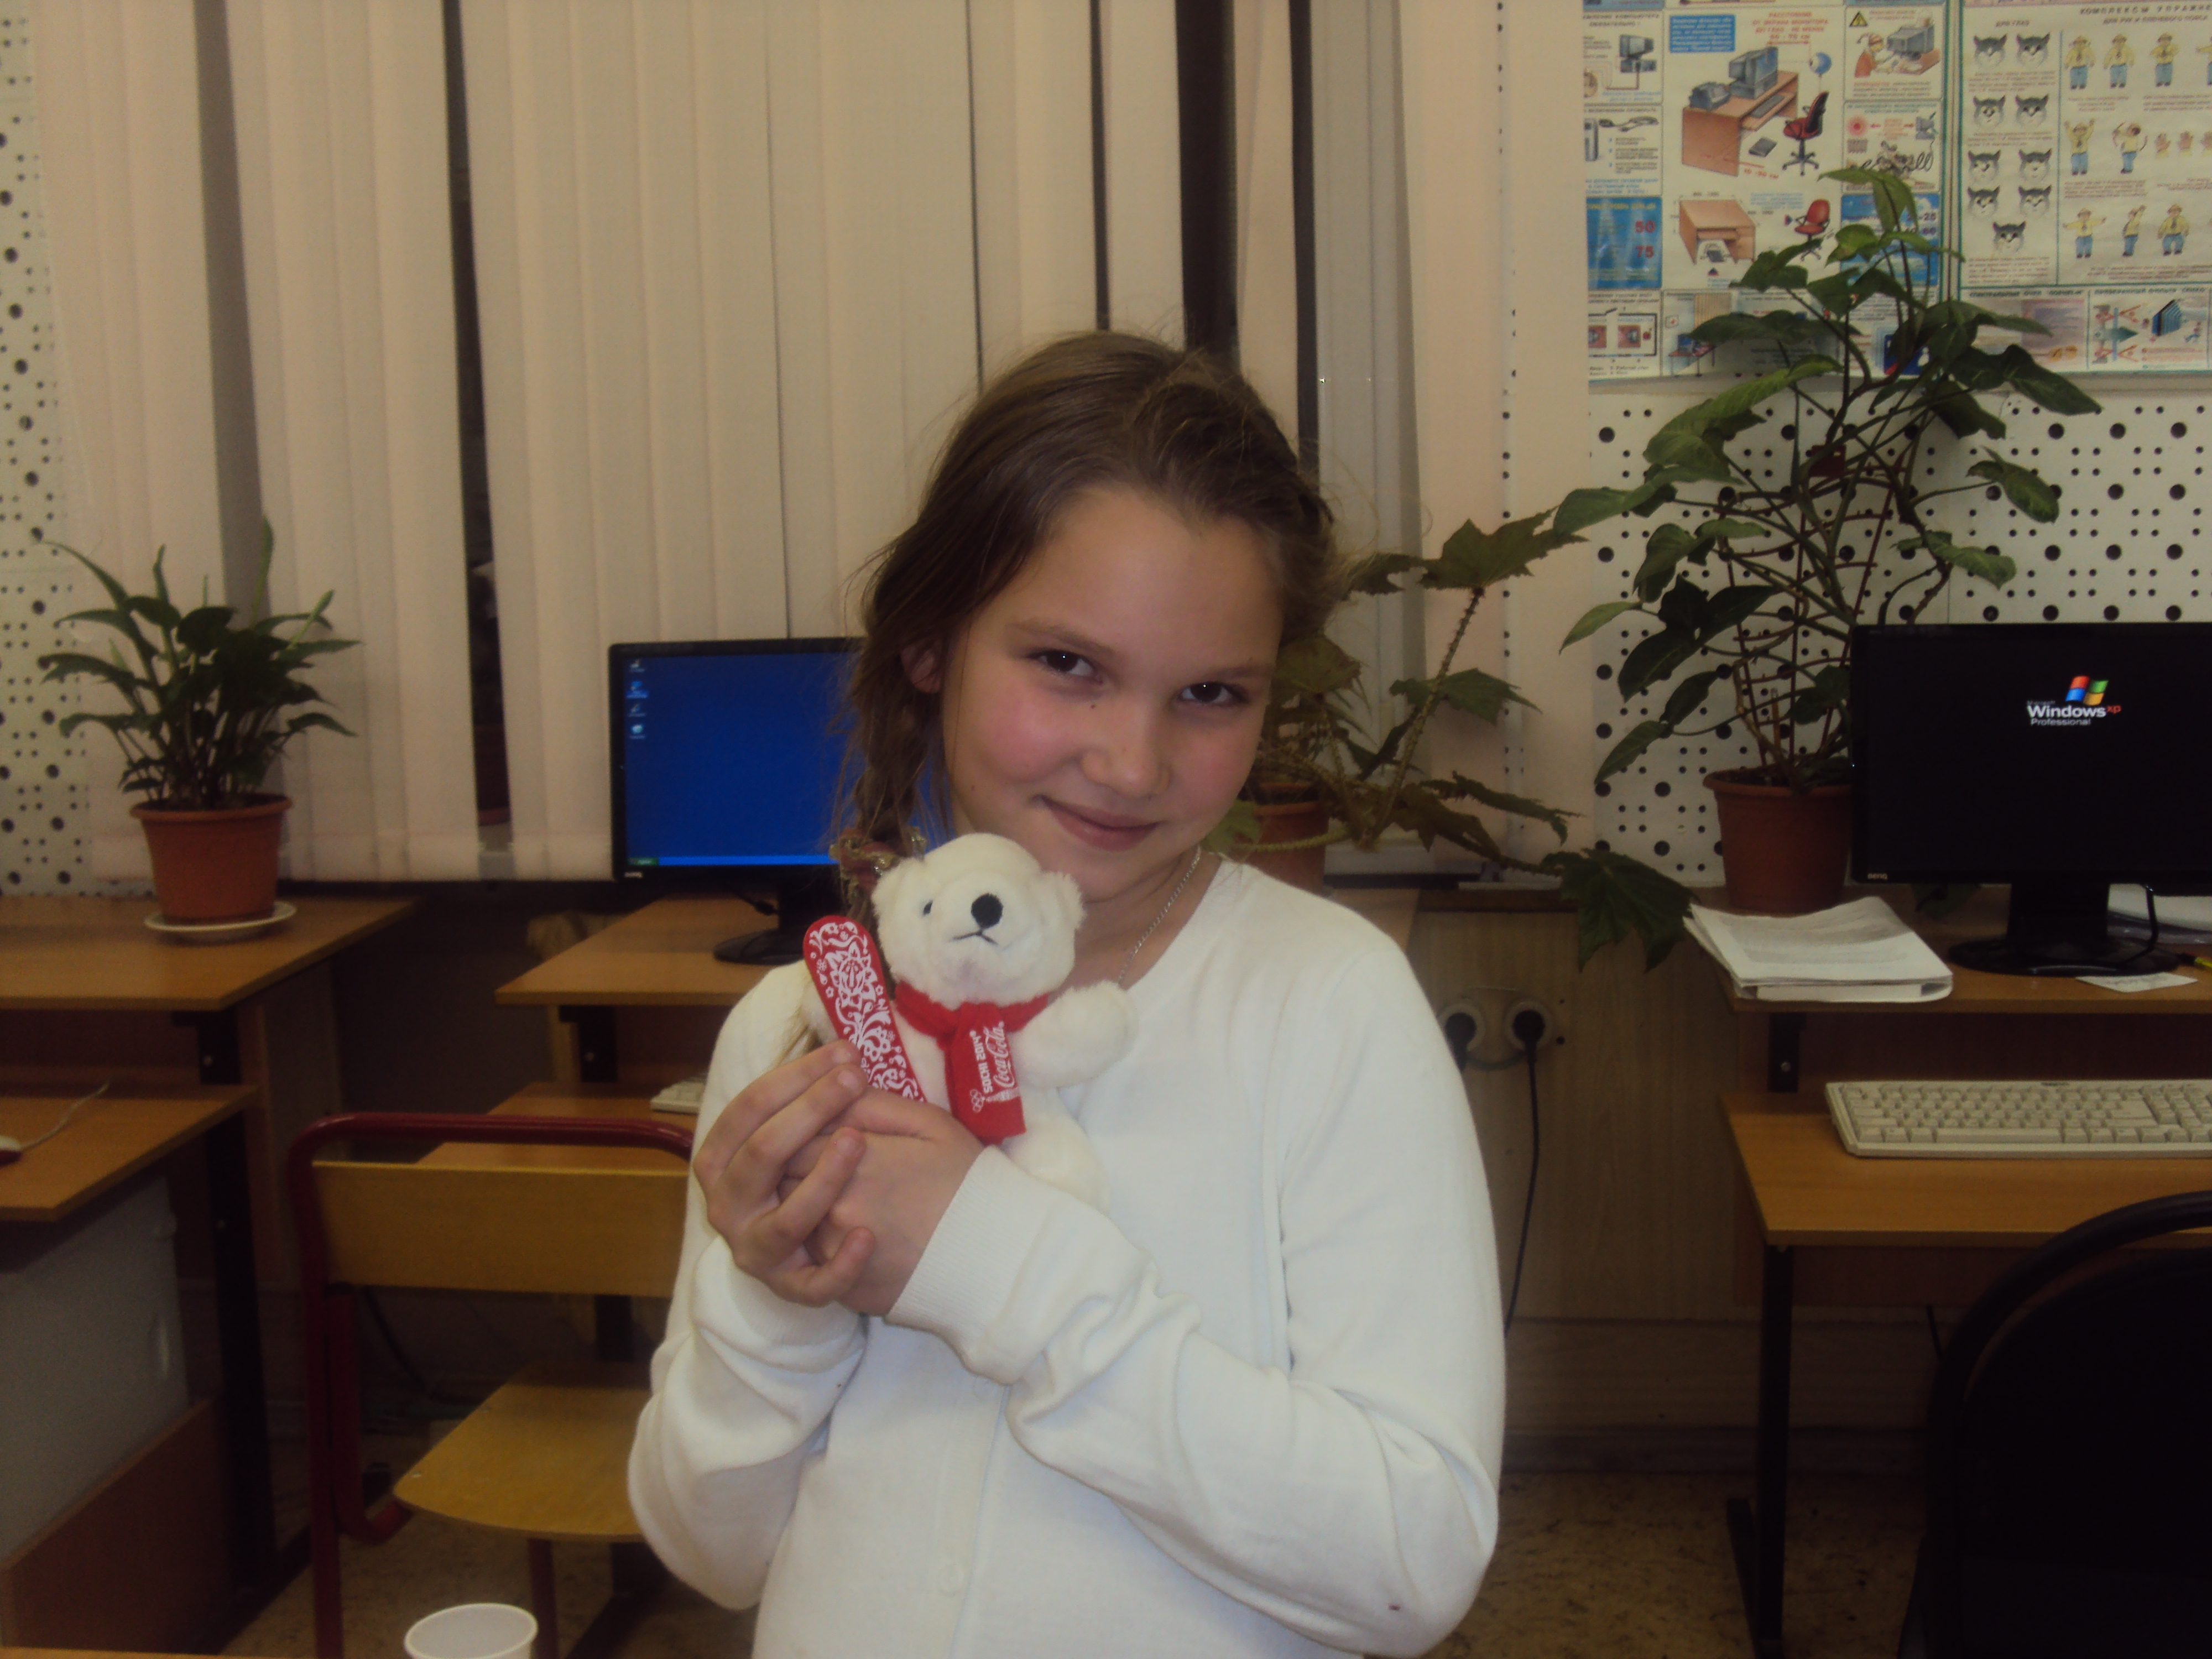
Меня зовут Дегтярёва Наталия. Мне 9 лет. Я учусь в 3 «Д» классе. Дополнительно я занимаюсь ИЗО, английским и информатикой. Я третий год посещаю кружок «Начала информатики» в Центре Внешкольной Работы (ГБОУ ЦВР). Наш педагог Соловьева Татьяна Алексеевна рассказала нам на занятии о конкурсе «Страницы семейной славы 2014». Я заинтересовалась этой темой, потому что у меня воевали прадед Соловьёв Андрей Иванович и прабабушка Соловьёва Ксения Васильевна. Помогли мне собрать информацию мой папа - Сергей Витальевич, мой дядя - Олег Витальевич и моя бабушка Тамара Андреевна. Наш педагог Соловьева Т.А. помогла оформить и отправить работу на конкурс.

Мне всего девять лет, я родилась 9 мая, в великий День Победы. О тех страшных событиях я знаю только из учебников по истории и из художественных и документальных фильмов.
Я спросила у своей бабушки, что она помнит о войне. Бабушка сказала мне, что когда началась война, ей был один годик. А о войне она знает по рассказам своей мамы, моей прабабушки Ксении Васильевны Соловьёвой. Да ещё по нескольким сохранившимся фотографиям и документам той поры.
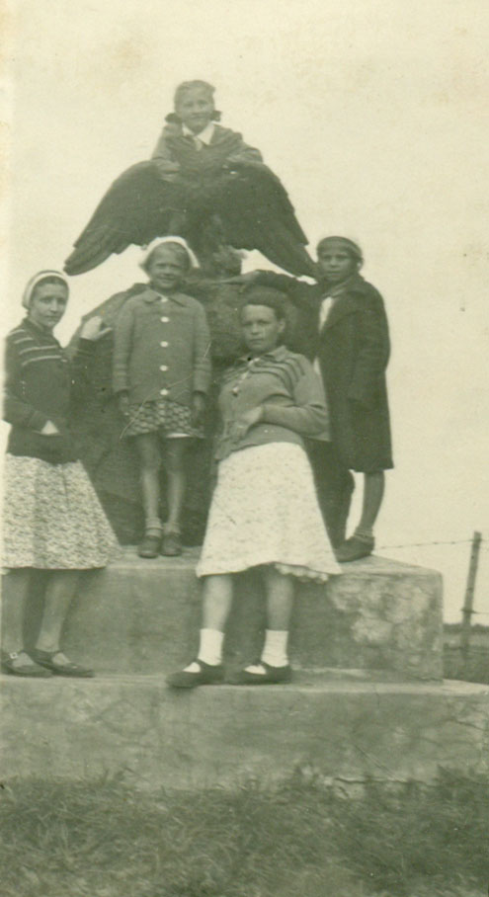
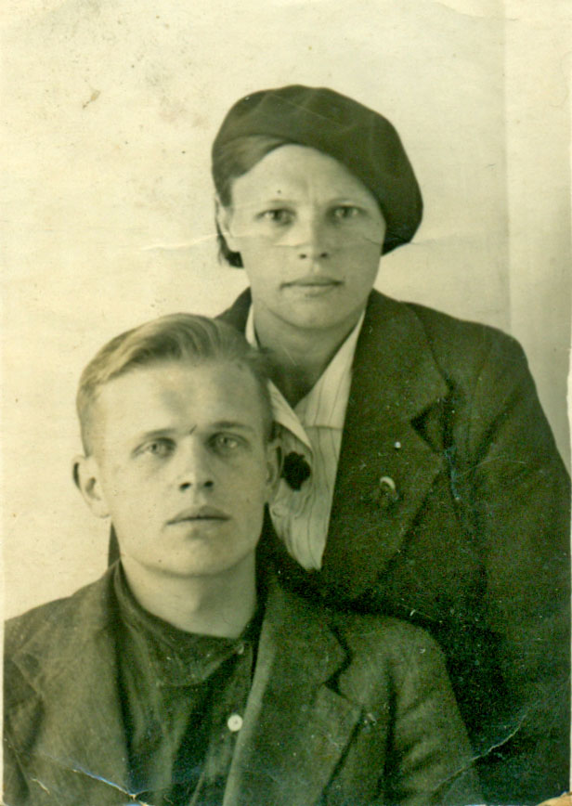
Когда началась война, моя прабабушка и её многочисленная семья жили в селе Семёновское Можайского района, рядом с которым расположено знаменитое на весь мир Бородинское поле – символ русской воинской славы. Эта фотография сделана на Бородинском поле после войны. В центре наверху - моя бабушка. Эти памятники стояли и во время войны. На них остались следы от снарядов.
Прабабушкиных братьев и её мужа Соловьёва Андрея Ивановича с первых дней войны призвали в Красную Армию. Через некоторое время моя прабабушка Ксения Васильевна получила извещение о том, что мой прадедушка пропал без вести.
В Спасо–Бородинском госпитале был оборудован военный госпиталь, в котором моя прабабушка Ксения работала санитаркой. Во время наступления немцев, артобстрелы и авианалёты длились по несколько дней, и тогда местные жители деревень и сёл прятались в землянках, дети просили есть и пить, и даже самый простой поход за водой к колодцу мог стоить жизнь, смерть поджидала каждого, будь это шальная пуля или осколок снаряда.
Самые тяжёлые испытания выпали на женщин и детей, оставшихся в оккупации. Им приходилось рыть окопы, хоронить павших солдат. Когда немцы захватили село Семёновское, то в избах расположились солдаты и офицеры. Местные же жители ютились в землянках и погребах, а ведь на улице была зима и, причём очень суровая.
Когда в конце января 1942 года немецкие солдаты уходили из села, то они подожгли все избы, обрекая местных жителей на смерть от голода и холода. Один из немецких солдат видимо, сам имевший детей, на ломаном русском языке и знаками показал прабабушке, что сразу, как только скроются из виду последние солдаты, надо тушить избы. Медлить было нельзя, и прабабушка Ксения побежала спасать от пожара соседнюю большую избу, а свой дом спасти не удалось. Благодаря смелости моей прабабушки, дом был спасён, и сосед пустил прабабушку с маленькими детьми и сёстрами к себе жить. Всего в селе осталось только пять уцелевших изб. Немцы отступили, оставив за собою разруху, нужно было кормить детей и помогать стране и фронту.
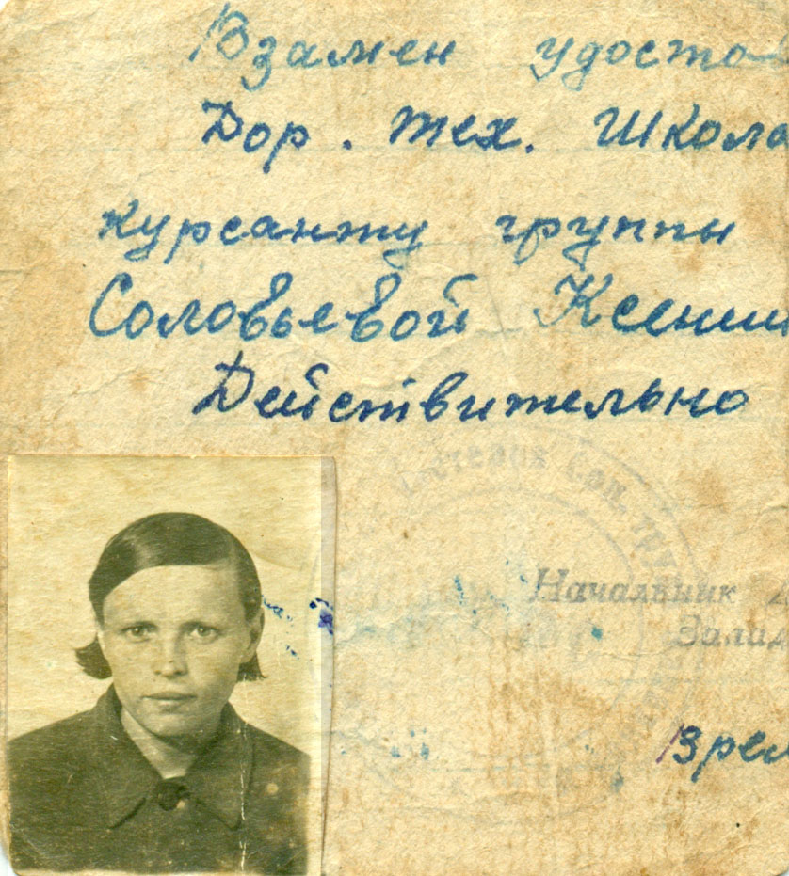
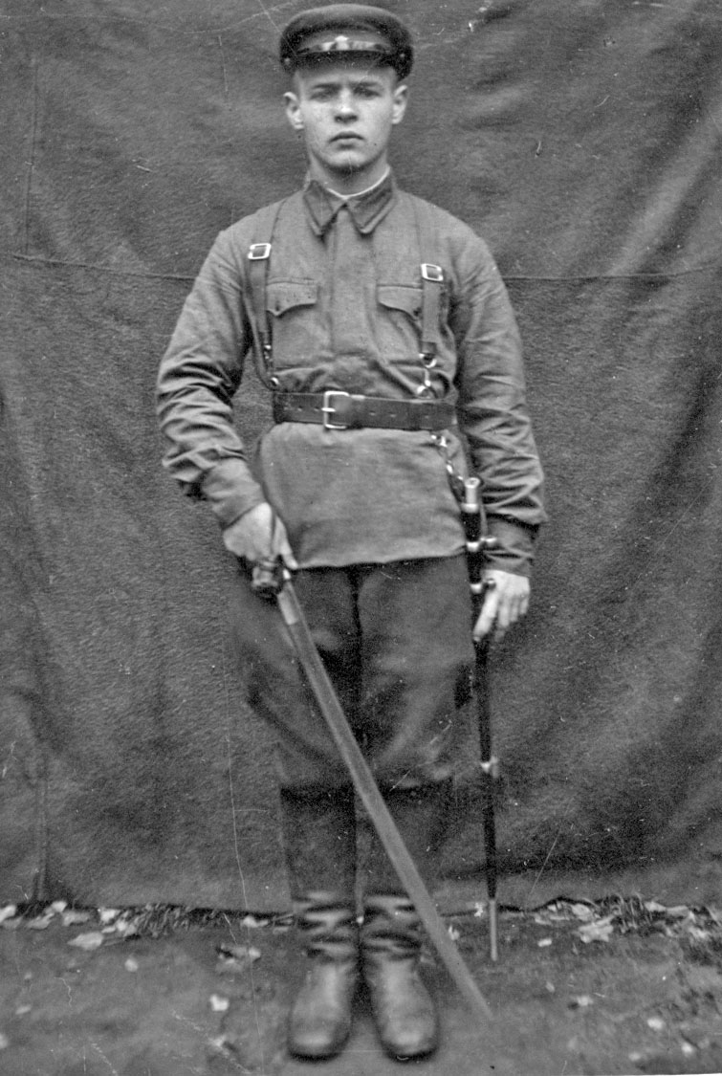
Прабабушка Ксения пошла на курсы машинистов, окончив которые, стала работать на железной дороге.
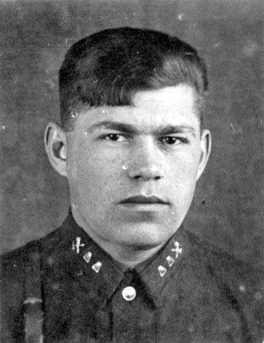
Она водила военные эшелоны из Можайска в Москву и обратно. Там она проработала до конца войны. Прабабушкин отец и один из её братьев вернулись с войны, да и те были все изранены и поэтому прожили недолго. А два других брата погибли при обороне Москвы.

Моя прабабушка Ксения – настоящий герой войны, и жаль, что она не имеет военных наград, хотя она их заслужила своими подвигами во время войны. Пусть этот мой рассказ будет выражением нашей благодарности моей прабабушке Ксении и моим родственникам, которые своими подвигами во время той войны приближали День Победы.
Я не хочу войны. Война – это очень страшно. Из-за неё всегда плохо всем людям, плохо всей Земле. Хочу, чтобы все были живы и здоровы!

